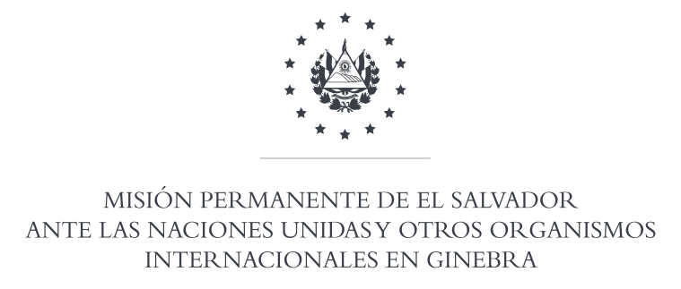

37a SESION DEL GRUPO DE TRABAJO SOBRE EL
EXAMEN PERIODICO UNIVERSAL

INTERVENCION DE LA DELEGACION DE EL SALVADOR
INFORME DE NEPAL
21 DE ENERO DE 2021

Gracias Señora Presidente: El Salvador saluda cordialmente a la Delegación de Nepal y agradece la presentación de su informe.

El Salvador desea expresar su reconocimiento a los importantes avances en el marco del Quinto Plan de Acción Nacional sobre Derechos Humanos 2020-2025, y la receptividad para acoger las visitas de diferentes Relatores Especiales en su país. Igualmente, reconoce los avances en materia legislativa que complementan las disposiciones constitucionales en materia de Derechos Humanos.
Con un espíritu constructivo, El Salvador tiene a bien recomendar:
- Emprender acciones concretas hacia la ratificación de la Convención sobre la Protección de los derechos de los trabajadores migratorios y de sus familias.
- Aplicar efectivamente la legislación nacional hacia la eliminación de toda práctica basada en un sistema de castas, incluyendo a la luz de los instrumentos relevantes de Derechos Humanos.

Gracias Señor Presidente.

Orador: Gustavo Argueta, Embajador, Representante Permanente Adjunto.

